Министерство образования и науки Республики Башкортостан

Государственное автономное профессиональное образовательное учреждение

Уфимский колледж статистики, информатики и вычислительной техники

ОТЧЁТ

по производственной практике

ПП.04.01 Производственная практика

по модулю ПМ.04 Сопровождение и обслуживание программного обеспечение компьютерных систем

Специальность

09.02.07 Информационные системы и программирование

Квалификация Программист

|  |  |  |  |
| --- | --- | --- | --- |
| Заведующий Центром профессиональной карьеры  /  подпись ФИО |  |  | Руководитель практики от предприятия  /  подпись ФИО  М.П. |
| Руководитель практики от учебного заведения |  |  | Студент группы 21П-2  / Маликов А.М. подпись ФИО  « » 2024 год |
| / Фатхулова О.В.  подпись ФИО | |

УФА - 2024 год

СОДЕРЖАНИЕ

|  |  |
| --- | --- |
|  | лист |
| Введение | 2 |
| 1 Характеристика организационной и функциональной структуры  системы управления предприятия с перечнем задач | 3 |
| 2 Сопровождение и обслуживание программного обеспечения  предприятия | 4 |
| 2.1 Анализ аппаратного и программного обеспечения | 4 |
| 2.2 Анализ сетевого обеспечения предприятия | 4 |
| 2.3 Анализ различных антивирусных программ | 5 |
| 2.4 Настройка защиты системы стандартными средствами | 5 |
| операционной системы |  |
| 3 Проектирование программного обеспечения для решения | 7 |
| прикладной задачи |  |
| 3.1 Постановка задачи. Техническое задание на разработку | 7 |
| программного продукта |  |
| 3.2 Описание программы | 13 |
| 3.3 Протокол тестирования разработанного программного продукта | 14 |
| Заключение | 20 |
| Список использованных источников | 21 |

ВВЕДЕНИЕ

Практика позволяет закрепить и углубить полученные в ходе обучения научно-теоретические знания посредством их практического применения на предприятии, сталкиваясь с реальными проблемами каждодневной деятельности. Целью практики являлась изучение работы отдела информационных технологий, к тому же углубление знаний, полученных во время обучения, а также получение первоначальных профессиональных навыков.

Практика проходила в АО "БРСК" – Акционерное общество "Башкирский регистр социальных карт".

Цель практики – получение практических навыков в обслуживании и сопровождении программного обеспечения.

Задачи:

* ознакомление с предприятием и его организационной структурой;
* изучение используемого программного обеспечения;
* изучение методов разработки программного обеспечения согласно предприятию;
* изучение методик разработки технической документации на создание программного продукта;
* тестирование программного обеспечения;
* овладение начальными профессиональными умениями.

1 Характеристика организационной и функциональной структуры системы управления предприятия с перечнем задач

Место практики: АО "БРСК" - Акционерное общество "Башкирский регистр социальных карт", компания занимается оказанием услуг в сфере информационных-коммуникационных технологий.

Цель функционирования компании –является организация и поддержание функционирования социальных карт Республики Башкортостан.

Акционерное общество образовано в декабре 2007 года. Наиболее известный проект компании - "Социальная карта Башкортостана". В апреле 2017 года впервые в России выпущена многофункциональная Социальная карта Башкортостана на базе национальной платежной системы Мир

Компания представляет широкий спектр услуг:

* информационная безопасность;
* IT-услуги;
* регистрация и обслуживание контрольной-кассовой техники;
* сопровождение информационной системы "Образование";
* многофункциональные карточные продукты.

Организационная структура компании представлена на рисунке 1.

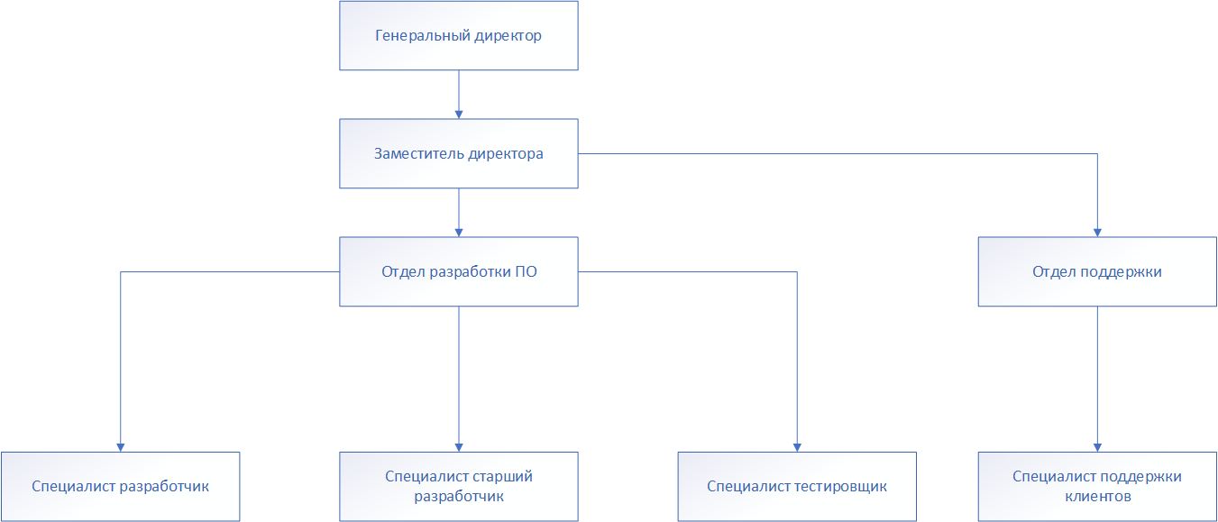

Рисунок 1 – Организационная структура предприятия

2 Сопровождение и обслуживание программного обеспечения предприятия

2.1 Анализ аппаратного и программного обеспечения

Составные части персонального компьютера:

Периферия персонального компьютера:

* клавиатура (Logitech);
* мышь (Logitech);
* монитор (Philips 241B8Q);

Составляющие персонального компьютера:

* видеокарта (Nvidia Geforce gtx 1650);
* процессор (Intel core i7-10700K);
* оперативная память (16 ГБ DDR4);
* хранение информации SSD 256 ГБ;
* операционная система Windows 10.

2.2 Анализ сетевого обеспечения предприятия

Анализ сетевого обеспечения предприятия — это комплексное исследование текущего состояния сети, включая оборудование, пропускную способность, безопасность, а также качество обслуживания, необходимое для поддержания стабильной работы компании.

Безопасность внутренней сети предприятия обеспечивается с помощью VPN и межсетевого экрана, которые защищают передаваемые данные.

Использование VPN-туннелей для связи между филиалами предотвращает доступ неавторизованных пользователей и защищает конфиденциальную информацию от перехвата.

2.3 Анализ различных антивирусных программ

Для защиты системы от вредоносного ПО используется антивирусная программа - Kaspersky. Это одна из самых популярных программ для защиты пользователей от вредоносных программ.

2.4 Настройка защиты системы стандартными средствами операционной системы

Стандартной защитой в Windows 10 является брандмауэр защитника Windows. Брандмауэр Windows — это функция безопасности, которая помогает защитить устройство, фильтруя сетевой трафик, который входит в устройство и выходит из нее. Настройка стандартных средств защиты Windows показана на рисунках 2-4.

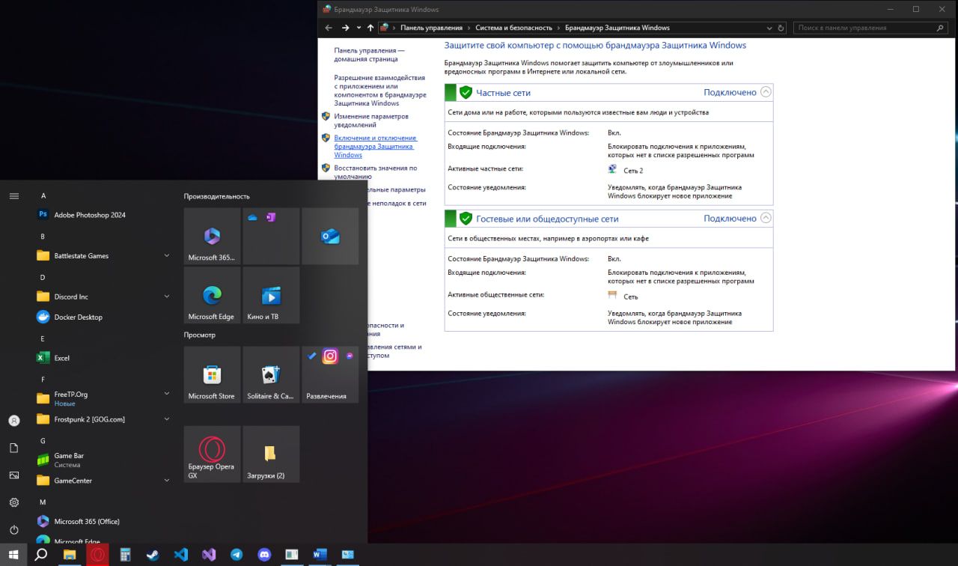

Рисунок 2.

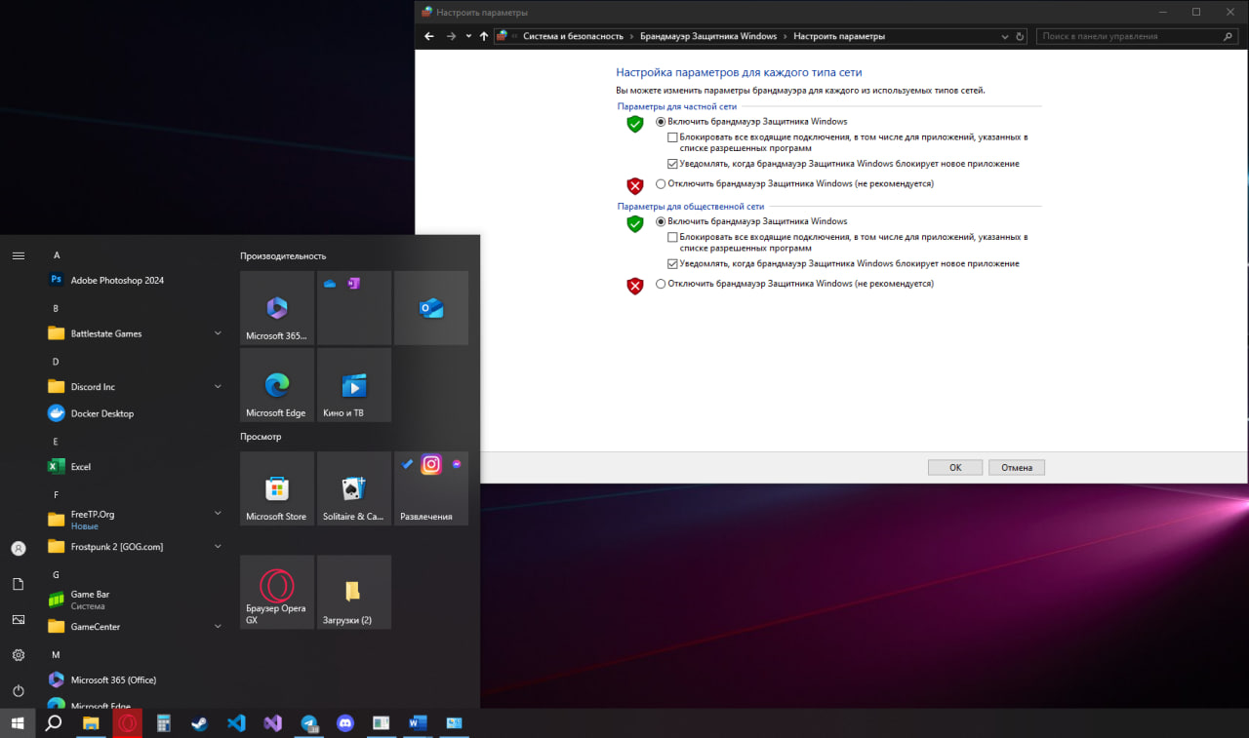

Рисунок 3.

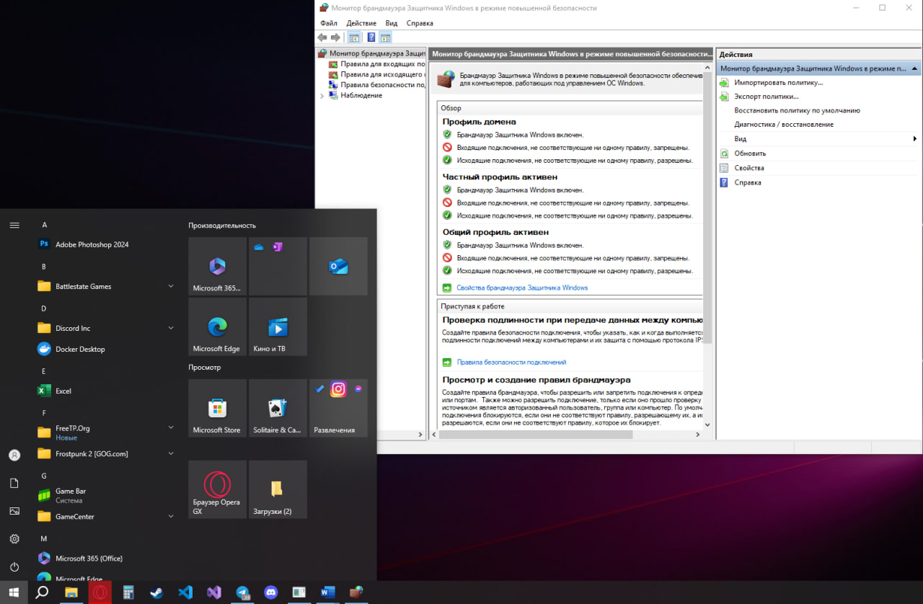

Рисунок 4.

1. Проектирование программного обеспечения для решения прикладной задачи
   1. Постановка задачи. Техническое задание на разработку программного продукта

ВВЕДЕНИЕ

Работа выполняется в рамках проекта разработки автоматизированной информационной системы “Площадка для поиска вакансий”

3.1.1 Основание для разработки

Основанием для разработки является договор на разработку программного обеспечения №_________ от 10.09.2024

Организация, утвердившая договор: АО «БРСК»

Наименование работы: Автоматизированная информационная система «Площадка для поиска вакансий».

3.1.2 Назначение разработки

Автоматизированная информационная система «Площадка для поиска вакансий» должны быть предназначена для упрощения поиска нужной вакансии и более эффективного поиска нужного специалиста. Пользователями программы выступают администратор, соискатели и работодатели. Осуществление поиска вакансии должно производиться следующим образом: соискатель по приходу на площадку, должен иметь возможность найти интересующую его вакансию и отправить свой отклик работодателю и имеет возможность в любой момент узнать о статусе отправленного отклика. Информация о пользователях, откликах и вакансиях должна заносится в базу данных. Работодателю должна быть предоставлена возможность создания, редактирования и закрытия своих вакансий, просмотр и изменение статуса отправленных откликов от соискателей (отклонен, одобрен), если работодатель просмотрел, но не изменил статус, то отклику присваивается статус – на рассмотрении. Соискатели могут выполнять поиск и фильтрацию вакансий, а также отправки отклика на выбранную вакансию. Администратор имеет возможность удаления учетных записей пользователей (работодателей и соискателей) или вакансий, если они нарушают правила платформы, а также формирование отчётов по активности на платформе (кол-во вакансий, число активных пользователей, статистика по откликам).

3.1.3 Требования к программе

3.1.4 Требования к функциональным характеристикам

С данной информационной системой должны работать следующие группы пользователей:

* соискатели (веб);
* работодатели (веб);
* администратор (десктоп).

Автоматизированная информационная система «Площадка для поиска вакансий» должна обеспечивать выполнение функций соискателем:

* поиск и фильтрация вакансий;
* возможность отклика на вакансию;
* создание резюме;
* редактирование резюме;
* просмотр активных откликов;
* просмотр всех откликов;
* восстановление и отказ от откликов.

Функции работодателя:

* создание вакансий;
* редактирование и удаление вакансий;
* просмотр резюме и откликов, отправленных на вакансии;
* управление статусом откликов (рассматривается, отклонена, принята);
* формирование отчёта о вакансиях и откликах.

Функции администратор:

* возможность блокировки пользователей, если они нарушают правила платформы;
* блокировка или редактирование вакансий, нарушающий правила платформы;
* формирование отчёта по активности на платформе.

3.1.5 Требования к надежности

Разрабатываемое программное обеспечение должно иметь:

* парольную защиту при запуске программы;
* разграничение пользовательских прав.
* ограничение несанкционированного доступа к данным.

3.1.6 Требования к составу и параметрам технических средств

Системные требования для работы программного продукта должны быть следующими: тактовая частота процессора 1.2 ГГц; объем оперативной памяти 1 Гб; объем свободного дискового пространства 500 Мб; разрешение монитора 1280х720; наличие устройства чтения компакт-дисков.

3.1.7 Требования к информационной и программной совместимости

Программа должна работать в операционных системах Windows 10 и выше. Все формируемые чеки должны иметь возможность экспортирования в PDF и последующей печати.

3.1.8 Требования к транспортированию и хранению

Программа поставляется на любом электронном носителе информации. Программная документация поставляется в электронном виде.

3.1.9 Специальные требования

Программное обеспечение должно иметь дружественный интерфейс, рассчитанный на обычного пользователя. Ввиду объемности проекта задачи предполагается решать поэтапно. При этом модули программного обеспечения (ПО), созданные в разное время, должны предполагать возможность наращивания системы и быть совместимы друг с другом; поэтому документация на принятое эксплуатационное ПО должна содержать полную информацию, необходимую для работы с ним программистов. Язык программирования определяется выбором исполнителя.

3.1.10 Требования к программной документации

Разрабатываемая система должна включать справочную информацию о работе системы и подсказки пользователю. В состав сопровождающей документации должны входить: расчетно-пояснительная записка, содержащая описание системы, руководство пользователя.

3.1.11 Технико-экономическое обоснование

3.1.12 Стадии и этапы разработки

После утверждения технического задания организация-разработчик непосредственно приступает к созданию программного обеспечения. Этапы разработки приведены в таблице 3.1.12.1.

Таблица 3.1.12.1 – Этапы разработки

|  |  |  |  |
| --- | --- | --- | --- |
| Номер этапа | Название этапа | Срок | Отчетность |
| 1 | Анализ требований | 02.09.2024-16.09.2024 | Анализ предметной области. |
| Описание предметной области | 02.09.2024-16.09.2024 | Предметная область. |
| Описание технического задания | 02.09.2024-16.09.2024 | Техническое задание. |
| Написание входной/выходной информации | 02.09.2024-16.09.2024 | Входная/выходная информация. |
| Написание контрольного примера | 02.09.2024-16.09.2024 | Контрольный пример. |
| 2 | Проектирование ПО | 17.09.2024-24.09 .2024 |  |
| Разработка прототипа | 17.09.2024-20.09.2024 | Структура бд. |
| Создание UML-диаграммы | 21.09.2024-24.09.2024 | Диаграмма классов, UseCase. |
| Написание алгоритма разрабатываемого ПО | 25.09.2024-  26.09.2024 | Алгоритм разрабатываемого ПО |
| Создание структуры БД | 27.09.2024-30.09.2024 | Структура БД |
| 3 | Разработка прототипа ПО. Разработка интерфейса программы | 26.09.2024-30.09.2024 | Прототип ПО – интерфейс. Реализация системы на уровне интерфейса. |
| 4 | Разработка ПО | 01.10.2024-30.10.2024 | Создание API.  Внутренние модули, реализующие методы.  Описание программы. Руководство пользователя. Руководство администратора. |
| Разработка БД. | 01.10.2024-05.10.2024 | БД. |
| Создание API | 05.10.2024-10.10.2024 | API. |
| 5 | Тестирование ПО, API | 31.10.2024-14.11.2024 | Тестирование ПО, API |
| Написание модульного тестирования | 31.10.2024-04.11.2024 | Модульное тестирование |
| Написание функционального тестирования | 05.11.2024-09.11.2024 | Функциональное тестирование |
| Юзабилити | 10.11.2024-14.11.2024 | Юзабилити |
| 6 | Сопровождение ПО | 15.11.2024-26.11.2024 | Программный продукт. Установочный пакет. Презентация программного продукта с постановкой задачи. |
| Написание руководства пользователя | 20.11.2024-26.11.2024 | Руководства пользователя |

3.2 Описание программы

Модульная схема представлена на рисунке 5.

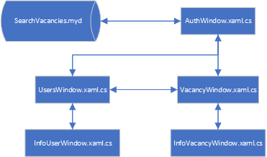

Рисунок 5.

Описание модулей и процедур указано в таблице 3.2.1

Таблица 3.2.1 – Описание модулей и процедур.

|  |  |
| --- | --- |
| Процедуры | Назначение |
| 1 | 2 |
| AuthWindow.xaml.cs - Авторизация | |
| AuthWindow() | Инициализация компонентов |
| Auth_button_click() | Авторизация пользователя |
| VacancyWindow.xaml.cs - Вакансии | |
| VacancyWindow() | Инициализация компонентов |
| LoadVacancies() | Загрузка и вывод вакансий |
| Vacancy_button_click() | Открыть информацию о вакансии (Переход на форму «информация о вакансии») |
| Search() | Поиск по вакансиям |
| Generate_Report() | Формирование отчёта |
| Users_button_click() | Переход на форму «Пользователи» |
| UsersWindow.xaml.cs - Пользователи | |
| UsersWindow() | Инициализация компонентов |
| LoadUsers() | Загрузка и вывод пользователей |

Продолжение таблицы 3.2.1

|  |  |
| --- | --- |
| User_button_click() | Открыть информацию о пользователе (Переход на форму «информация о пользователе») |
| Search() | Поиск по вакансиям |
| Generate_Report() | Формирование отчёта |
| Vacancy_button_click() | Переход на форму «Вакансии» |
| InfoUserWindow – Информация о пользователе | |
| InfoUserWindow() | Инициализация компонентов |
| LoadData() | Загрузка и вывод данных о пользователе |
| Block_button_click | Блокировка пользователя при нарушении правил платформы |
| Unblock_button_click | Разблокировка пользователя |
| InfoVacancyWindow – Информация о вакансии | |
| InfoVacancyWindow() | Инициализация компонентов |
| LoadData() | Загрузка и вывод данных о вакансии |
| Block_button_click | Блокировка вакансии при нарушении правил платформы |
| Unblock_button_click | Разблокировка вакансии |

3.3 Протокол Тестирования программного продукта

В ходе тестирования не было обнаружено ошибок, которые влияли бы на работу самого программного продукта и всей системы.

Данный программный продукт удовлетворяет всем предъявленным требованиям, имеет комфортный интерфейс и интуитивно понятный функционал, исключает появления системных ошибок.

Протокол тестирования при вводе корректных данных представлен в таблице 3.3.1

Таблица 3.3.1 – Протокол тестирования авторизации при введении корректных данных.

|  |  |
| --- | --- |
| Наименование | Описание |
| Дата тестирования | 24.10.2024 |
| Приоритет тестирования | Высокий |
| Названия тестирования | Проверка авторизации с вводом корректных данных. |
| Резюме тестирования | Необходимо осуществить авторизацию при введении корректных данных. |
| Шаги тестирования | 1. Ввод данных в поле “Логин”;  2. Ввод данных в поле “Пароль”;  3. Нажать кнопку «Войти». |
| Данные тестирования | 1. Логин: “admin123”;  2. Пароль: “adminpass”. |
| Ожидаемый результат | Приложение должно вывести сообщение: «Успешная авторизация» и осуществить переход на окно «Вакансий» |
| Фактический результат | Вывод сообщения: «Успешная авторизация» и переход на окно «Вакансий» |

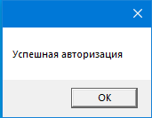

Рисунок 6 – уведомление о успешной авторизации.

Таблица 3.3.2 – Протокол тестирования авторизации при введении некорректных данных.

|  |  |
| --- | --- |
| Наименование | Описание |
| Дата тестирования | 24.10.2024 |
| Приоритет тестирования | Высокий |
| Названия тестирования | Проверка авторизации с вводом некорректных данных. |
| Резюме тестирования | Необходимо осуществить авторизацию при введении некорректных данных. |
| Шаги тестирования | 1. Ввод данных в поле “Логин”;  2. Ввод данных в поле “Пароль”;  3. Нажать кнопку «Войти». |
| Данные тестирования | 1. Логин: “admin123”;  2. Пароль: “adminpass”. |
| Ожидаемый результат | Приложение должно вывести сообщение: «Такого пользователя не существует» |
| Фактический результат | Вывод сообщения: «Такого пользователя не существует» |

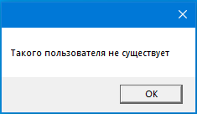

Рисунок 7 – уведомление о том, что пользователя не существует.

Таблица 3.3.3 – Протокол тестирования авторизации при незаполненных полях.

|  |  |
| --- | --- |
| Наименование | Описание |
| Дата тестирования | 24.10.2024 |
| Приоритет тестирования | Высокий |
| Названия тестирования | Проверка авторизации без ввода данных. |
| Резюме тестирования | Необходимо осуществить авторизацию при введении незаполненных полях. |
| Шаги тестирования | 1. Нажать кнопку «Войти». |
| Данные тестирования | - |
| Ожидаемый результат | Приложение должно вывести сообщение: «Все поля должны быть заполнены» |
| Фактический результат | Вывод сообщения: «Все поля должны быть заполнены» |

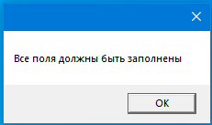

Рисунок 7 – уведомление о том, что все поля должны быть заполнены.

Таблица 3.3.4 – Протокол тестирования блокировки определенного пользователя.

|  |  |
| --- | --- |
| Наименование | Описание |
| Дата тестирования | 24.10.2024 |
| Приоритет тестирования | Средний |
| Названия тестирования | Проверка блокировки пользователя. |
| Резюме тестирования | Необходимо осуществить блокировку определенного пользователя. |

Продолжение таблицы 3.3.4

|  |  |
| --- | --- |
| Шаги тестирования | 1. Войти в систему  2. Открыть список пользователей  3. Найти нужного пользователя  4. Нажать кнопку «Подробнее»  5. В открытом окне нажать кнопку «Заблокировать» |
| Данные тестирования | - |
| Ожидаемый результат | Приложение должно вывести сообщение: «Успешная блокировка пользователя» |
| Фактический результат | Вывод сообщения: «Успешная блокировка пользователя» |

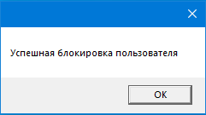

Рисунок 8 – уведомление о успешной блокировке пользователя.

Таблица 3.3.5 – Протокол тестирования разблокировки определенного пользователя.

|  |  |
| --- | --- |
| Наименование | Описание |
| Дата тестирования | 24.10.2024 |
| Приоритет тестирования | Средний |
| Названия тестирования | Проверка разблокировки пользователя. |
| Резюме тестирования | Необходимо осуществить разблокировку определенного пользователя. |

Продолжение таблицы 3.3.5

|  |  |
| --- | --- |
| Шаги тестирования | 1. Войти в систему  2. Открыть список пользователей  3. Найти нужного заблокированного пользователя  4. Нажать кнопку «Подробнее»  5. В открытом окне нажать кнопку «Разблокировать» |
| Данные тестирования | - |
| Ожидаемый результат | Приложение должно вывести сообщение: «Успешная разблокировка пользователя» |
| Фактический результат | Вывод сообщения: «Успешная разблокировка пользователя» |

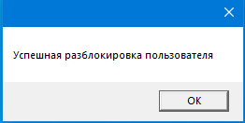

Рисунок 8 – уведомление о успешной разблокировке пользователя.

ЗАКЛЮЧЕНИЕ

Производственная практика направленна на закрепление знаний, полученных во время обучения на основе подробного изучения работы предприятия.

За время прохождения практики были выполнены все поставленные задачи:

* ознакомление с предприятием и его организационной структурой;
* изучение используемого программного обеспечения;
* изучение методов разработки программного обеспечения согласно предприятию;
* изучение методик разработки технической документации на создание программного продукта;
* тестирование программного обеспечения;
* овладение начальными профессиональными умениями.

Во время прохождения производственной практики я применял знания, полученные в ходе обучения по специальности. По итогу при прохождении производственной практики были решены все задачи и все поставленные цели достигнуты.

СПИСОК ИСПОЛЬЗОВАННЫХ ИСТОЧНИКОВ.

1. Д. Албахари, «C# 9.0. Справочник. Полное описание языка» 2019
2. Сперджен П.С. Руководство пользователя Windows 11 2021
3. Либерти Д. Программирование на C# / Д. Либерти 2019
4. Климов, А. C#. Советы программистам / А. Климов 2019
5. Кузнецов, С.Д. Основы баз данных / C.Д. Кузнецов 2019
6. Д. Аллс, «Чистый код на C#» 2019
7. Рэтбоун Э. Windows 11 для чайников учебное пособие 2021
8. Агуров П.А. C#. Разработка компонентов в MS Visual Studio 2020
9. Культин, Н. C# в проблемах и примерах / Н. Культин 2020
10. Адам Фримен ASP.NET 4.5 с примерами на C# 5.0 для профессионалов / Фримен Адам 2021
11. Фленов Михаил Библия C# / Михаил Фленов 2019
12. Мартишин С.А. Проектирование и реализация баз данных в СУБД MySql с использованием MySql Wokrbench: Методы и средства разработки информационных систем и технологий / С.А. Мартишин, В.Л. Симонов, М.В. Храпченко 2022
13. Рихтер, Дж. CLR через C#. Программирование на платформе Microsoft .NET Framework 4.5 на языке C# 2019
14. METANIT [Электронный ресурс] // Сайт о программировании. – Режим доступа: <https://metanit.com/>, свободный
15. Stackoverflow [Электронный ресурс] // Сервис вопросов и ответов об IT – Режим доступа: https://stackoverflow.com/, свободный
16. Q&A Habr [Электронный ресурс] // Сервис вопросов и ответов об IT – Режим доступа: https://qna.habr.com/, свободный
17. Википедия [Электронный ресурс] // Свободная энциклопедия – Режим доступа: <http://ru.wikipedia.org/wiki/>, свободный